МИНИСТЕРСТВО СТРОИТЕЛЬСТВА
НОВОСИБИРСКОЙ ОБЛАСТИ

УПРАВЛЕНИЕ АРХИТЕКТУРЫ
И ГРАДОСТРОИТЕЛЬСТВА

Красный проспект, д.18, г. Новосибирск, 630007
Тел: 8 (383) 228-64-10, 8 (383) 228-64-11
8 (383) 228-64-12
E-mail: minstroy@nso.ru
www.minstroy.nso.ru

Главе
Новосибирского района
Новосибирской области

А.Г. Михайлову

На № |  | от
Уважаемый Андрей Геннадьевич!

Во исполнение статьи 2 Закона Новосибирской области от 18.12.2015 № 27-ОЗ «О перераспределении полномочий между органами местного самоуправления муниципальных образований Новосибирской области и органами государственной власти Новосибирской области и внесении изменения в статью 3 закона Новосибирской области «Об отдельных вопросах организации местного самоуправления в Новосибирской области» и статьи 3 Постановления Правительства Новосибирской области от 29.02.2016 № 57-п «Об установлении Порядка взаимодействия между органами местного самоуправления муниципальных образований Новосибирской области и министерством строительства Новосибирской области при реализации ими перераспределенных полномочий» (далее – Постановление), в соответствии с приказом министерства строительства Новосибирской области от 14.09.2023 № 470 «О подготовке проекта внесения изменений в правила землепользования и застройки Мичуринского сельсовета Новосибирского района Новосибирской области», направляю Вам проект внесения изменений в правила землепользования и застройки Мичуринского сельсовета Новосибирского района Новосибирской области для организации проведения общественных обсуждений или публичных слушаний в соответствии с частью 14 статьи 31 Градостроительного кодекса Российской Федерации.
Копию нормативно-правового акта о назначении общественных обсуждений или публичных слушаний по проекту внесения изменений в правила землепользования и застройки Мичуринского сельсовета Новосибирского района Новосибирской области и информацию о публикации указанного проекта в порядке, установленном для официального опубликования муниципальных правовых актов, прошу Вас направить в министерство строительства Новосибирской области.
Дополнительно сообщаю, в соответствии с пунктом 19 статьи 3 Постановления Глава муниципального образования при получении Проекта принимает решение о проведении общественных обсуждений или публичных слушаний по такому Проекту в срок не позднее чем через десять дней со дня получения такого Проекта.

Приложение: |  | в электронном виде
 | Начальник управления |  | 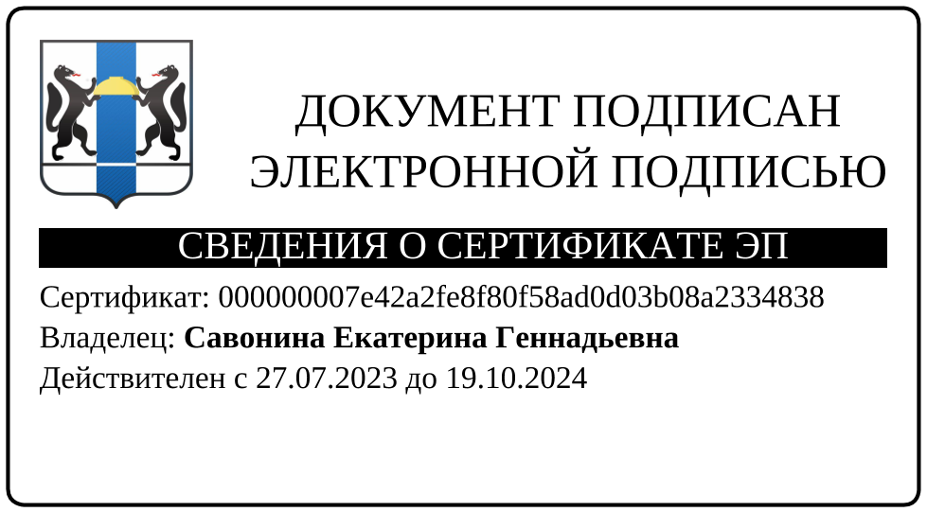 | Е. Г. Савонина

Е.Н. Гальянова
228-64-73
А.В. Колмогорова
228-64-72

